 |  | 

МИНИСТЕРСТВО НАУКИ И ВЫСШЕГО ОБРАЗОВАНИЯ РФ
Федеральное государственное бюджетное образовательное учреждение
высшего образования «Пензенский государственный университет»
Педагогический институт им. В.Г. Белинского
Факультет физико-математических и естественных наук
Кафедра «География»
Министерство образования Пензенской области
Пензенское областное отделение Всероссийской общественной организации
«Русское географическое общество»
Молодёжный центр РГО Пензенской области

Информационное письмо

Уважаемые коллеги!

Приглашаем вас принять участие в работе ХX Всероссийской (с международным участием) научно-практической конференции «Региональные аспекты географических исследований и образования», которая будет проходить на базе ФГБОУ ВО «Пензенский государственный университет» 5-6 декабря 2025 года.
Цель конференции – разработка приоритетных направлений развития географической науки, практики и образования в сфере обеспечения устойчивого развития регионов и формирования экологического мышления и патриотизма у подрастающего поколения.

Тематические направления конференции:
- Геоэкология и природопользование
- Теоретические и прикладные вопросы экономической, социальной и политической
географии
- Теоретические и прикладные вопросы физической географии
- Экологический туризм
- Современные проблемы географического образования в вузе и школе
- Инновационные технологии в обучении географии
- Природное и культурное наследие – региональный аспект
- Геоэкологические проекты и исследования школьников
- Проектная, научно-исследовательская, просветительская деятельность Молодёжных центров Русского географического общества.

Организаторы:

- ФГБОУ ВО «Пензенский государственный университет»
  - Педагогический институт им. В.Г. Белинского
  - Кафедра «География»
- Пензенское областное отделение ВОО «Русское географическое общество»
- Молодёжный центр РГО Пензенской области
Председатель конференции: Гуляков А.Д., ректор ФГБОУ ВО «Пензенский
государственный университет»
Сопредседатель конференции: Сурина О.П., директор Педагогического института
им. В.Г. Белинского ПГУ

Организационный комитет конференции:
Председатель – Симакова Н.А., к.г.н., доц., зав. каф. «География» ПИ им. В.Г. Белинского ПГУ, председатель Ученого Совета Пензенского областного отделения РГО;
Титов С.В., декан факультета физико-математических и естественных наук ПГУ, доктор биологических наук, профессор;
Пантюшов И.В., председатель Пензенского областного отделения РГО;
Артемова С.Н., к.г.н., доцент каф. «География» ПИ им. В.Г. Белинского ПГУ;
Вдовина Э.Л., к.г.н., доцент каф. «География» ПИ им. В.Г. Белинского ПГУ;
Качалина Ю.С., к.п.н., доцент каф. «География» ПИ им. В.Г. Белинского ПГУ;
Алексеева Н.С., ст. преп. каф. «География» ПИ им. В.Г. Белинского ПГУ, руководитель МЦ
РГО Пензенской области – секретарь оргкомитета конференции;
Для участия в конференции приглашаются преподаватели, научные сотрудники, педагоги, аспиранты, магистранты, студенты.
Статьи участников будут изданы в сборнике трудов с размещением в НЭБ elibrary.ru и системе Российского индекса научного цитирования (РИНЦ).
Оргкомитет оставляет за собой право отбора статей и докладов для публикации, материалы не рецензируются и не возвращаются.

Форма участия: очно-заочная

Важная дата:
- до 1 ноября 2025 г.– прием заявок и статей, скан-копии квитанций об оплате по электронному адресу:geo.konf.penza2025@yandex.ru

Организационный взнос составляет 600 руб. и включает в себя публикацию статьи (до 5 страниц) в сборнике материалов конференции.
Оплату производить после получения письма на ваш электронный адрес с информацией о приёме статьи в сборник конференции.

Реквизиты ФГБОУ ВО «Пензенский государственный университет»:
Получатель: УФК по Пензенской области (Пензенский государственный университет)
ИНН 5837003736, УФК по Пензенской обл., г. Пенза
л/c 20556X40180, Отделение Пенза Банк России
БИК 015655003
тек. счет. 03214643000000015500,
КПП 583701001,
КБК 00000000000000000130,
ОКТМО 56701000,
ЕКС 40102810045370000047
ОГРН 102.580.144.0620,
ОКПО 020.69.042
Назначение платежа: (за участие в конференции «Региональные аспекты географических исследований и образования», ФИО). В графе «номер договора» поставьте 0.
Просим подтвердить факт оплаты публикации материалов статьи в виде приложения скан-копии квитанции (с указанием в теме письма ФИО автора статьи).
По всем вопросам участия в работе конференции обращаться по адресу:

440026, г. Пенза, ул. Лермонтова, 37, корпус 15, ауд. 354, ПИ им. В.Г. Белинского ПГУ, ФФМЕН, кафедра «География».

e-mail: geo.konf.penza2025@yandex.ru Вдовина Элла Леонидовна,
Симакова Наталья Анатольевна

ЗАЯВКА НА УЧАСТИЕ
во Всероссийской (с международным участием) научно-практической конференции «Региональные аспекты географических исследований и образования»

Регистрационная карта участника
Фамилия, имя, отчество
Город, страна
Место работы (учебы) должность
Ученая степень
Ученое звание
Контактный телефон (с кодом города)
E-mail (обязательно!)
Почтовый адрес (с указанием индекса), на
который высылать материалы конференции
Тематическое направление конференции
Название публикации

ОРГКОМИТЕТ БУДЕТ БЛАГОДАРЕН ЗА РАСПРОСТРАНЕНИЕ ЭТОГО ПИСЬМА ВСЕМ ЗАИНТЕРЕСОВАННЫМ ЛИЦАМ
С уважением, оргкомитет.

ТРЕБОВАНИЯ К ОФОРМЛЕНИЮ статьи

- К публикации принимаются не опубликованные ранее работы по тематике конференции на русском языке объемом не более 5 страниц. Оригинальность текста должна составлять не менее 70 % от объема статьи (для проверки используется сервис www.antiplagiat.ru).
- Для подготовки статьи используется редактор Microsoft Word с указанием следующих параметров: формат листа – А4; ориентация листа – книжная; поля – 2,0 см; шрифт – Times New Roman; размер – 14 пунктов; межстрочный интервал – 1,5; выравнивание по ширине; абзацный отступ – 1,25 см.
- Рисунки должны быть сохранены в виде отдельных файлов в форматах gif, tif, jpeg, диаграммы и графики – отдельных файлов в формате xls.
- Ссылки в тексте на соответствующий источник из списка литературы оформляются в квадратных скобках: [2, с. 25], [2].
- Рисунки, карты, таблицы и другие графические объекты должны быть вставлены в текст статьи.
- Материал должен быть классифицирован – иметь УДК.

ПОСЛЕДОВАТЕЛЬНОСТЬ ОФОРМЛЕНИЯ ТЕКСТА СТАТЬИ

- Слева: УДК.
- По центру: прописными буквами название статьи полужирным шрифтом.
- По центру: строчными буквами ФИО (полностью) автора(ов) полужирным шрифтом;
- По центру: курсивом название организации, город, страна.
5. Аннотация – не более 200 знаков.
6. Ключевые слова (не менее трех).
7. Текст статьи (не более 5 страниц).
8. Список литературы (ГОСТ Р 7.05-2008) размещается в конце текста и
отделяется пустой строкой.
9. Ссылки на источники в тексте в квадратных скобках (пример: [5, с. 25]).
10. Не допускаются подстрочные сноски на источники.
11. Образцы оформления таблиц, рисунков в статье, приведены ниже.
При несоблюдении данных требований оргкомитет оставляет за собой право не принимать статьи к публикации. Материалы печатаются в авторской редакции. Ответственность за содержание и редакционную подготовку представленных к публикации материалов несет автор.

ОБРАЗЕЦ ОФОРМЛЕНИЯ СТАТЬИ

УДК 338.48(571)+913(571)

ОСОБЫЕ ЭКОНОМИЧЕСКИЕ ЗОНЫ ТУРИСТСКО-РЕКРЕАЦИОННОГО ТИПА ПРИВОЛЖСКОГО ФЕДЕРАЛЬНОГО ОКРУГА
КАК ИНСТРУМЕНТ РАЗВИТИЯ РЕГИОНАЛЬНОГО ТУРИЗМА

Н. В. Горошко

Пензенский государственный университет, г. Пенза, Россия

Аннотация. Перспективным направлением активизации развития экономики регионов является создание особых экономических зон. …….

Ключевые слова: особая экономическая зона туристско-рекреационного типа, рекреация, региональный туризм….

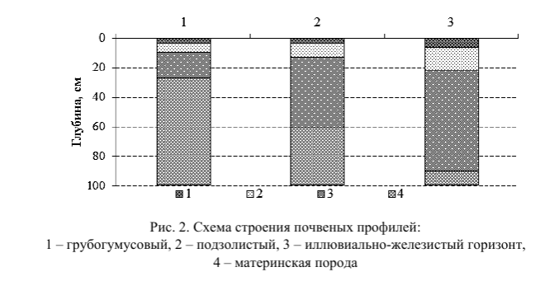

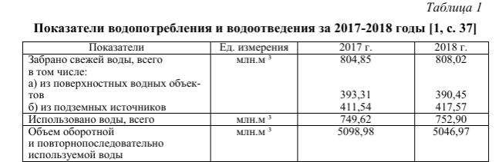

Список литературы

- Александров Ю. М. Особые экономические зоны и решение социально-экономических проблем территорий. М.: Наука, 2010. 152 с.
- Ясинский С. В., Коронкевич Н. И., Зайцева И. С. Малые реки в системе Волги // Известия Российской академии наук. Серия географическая. 1996. № 1. С. 33-44.
- Сайт Комитата Совета федерации по делам Федерации и региональной политике [Электронный ресурс]. – URL: http://www.komfed.ru/ (дата обращения: 31.03.2021).

